

**KARADENİZ TEKNİK ÜNİVERSİTESİ**

**BİLGİSAYAR MÜHENDİSLİĞİ**

Nesne Yönelimli Programlama

Dr.Ögr.Üyesi Beste ÜSTÜBİOĞLU

Proje Raporu

Mustafa Cenk AYDIN 402523

Sümeyra Şeyma TUTAR 394781

Mehmet KOCADAĞ 394822

**Yapılacak iş:** C++ programı kullanılarak bir kıyafet sepeti yazılımı gerçekleştirilecektir. Bu yazılım müşterilere kıyafet seçenekleri sunabilmekte ve aldığı siparişler doğrultusunda faturalandırma yapabilmektedir. Aynı zamanda müşteriye verdiği siparişin zamansal takibini yapma imkanı vermektedir.

⦁ **Class Yapıları**

**clothesInfo:** Bu classta kıyafet listeleme, düzenleme, satın alma gibi fonksiyonları yazdık. Bu fonksiyonları ileride anlatacağız.

**kisi:** Yönetici de olsa müşteri de olsa ismi ve telefon numarası olacağı için parent class olarak tanımlıyoruz.

**kullanici:** Kullanıcıya gerekli tanımlamaları yaptık. Eposta, kullanıcı adı, şifre vs.

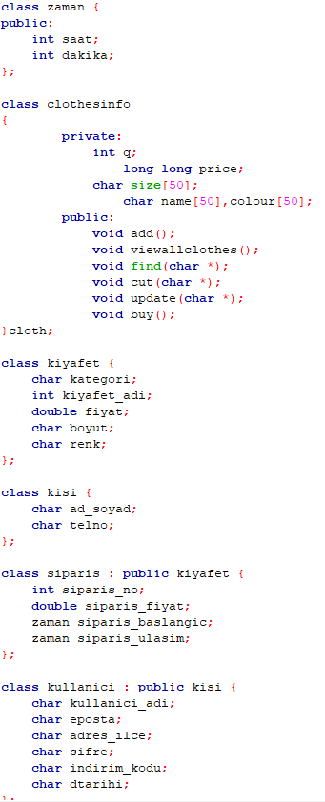

**yonetici:** Yönetici için gereken tek parametre şifre.

**kurye:** Her kuryenin bitirme zamanı ve sipariş numarası değerlerini atadık.

**uye_kaydi:** Yeni üye olan kullanıcılar için yapılmış class. Yeni üye olurken aşağıdaki bilgiler istenmektedir. Aşağıdaki fonksiyonları kullanıcıları gösterirken, eklerken ve şifre değiştirirken kullanıyoruz.

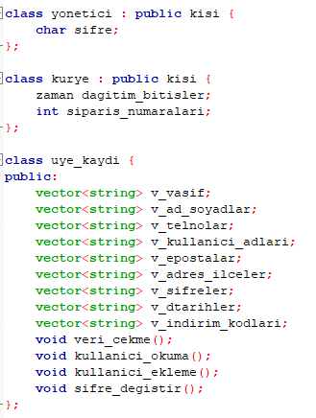

Aşağıdakiler ise oluşturulan fonksiyonlar. Her biri classlar ile bağlantılı.

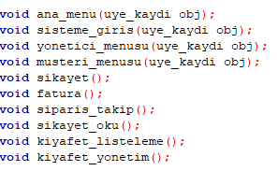

Yeni kayıtları kullanicilar.txt üzerine yazdık. Bunu yaparken vektör kullandık çünkü her güncellediğimizde üzerine ekleme yapması için. Bunun için vektörde bulunan push_back fonksiyonunu kullandık.

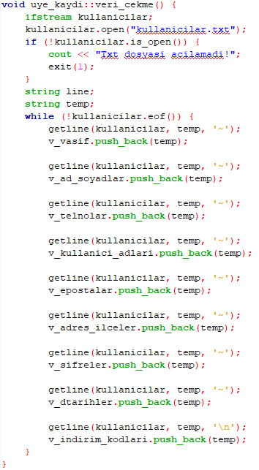

Kullanıcı okuma fonksiyonu ise tüm kullanıcıları listeler. While döngüsü içerisinde tüm kullanıcıları listelemek için kullandık. Vektör kullandığımız için vektörlerin isimlerini yazarak çektik. Bu fonksiyonu sadece yönetici kullanabilir.

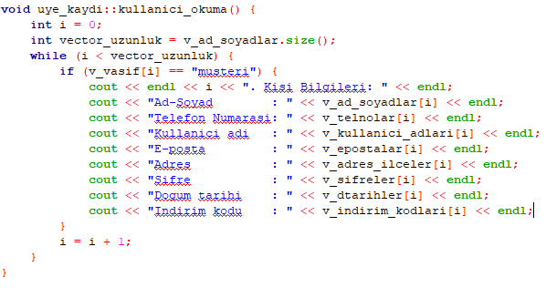

Kullanıcıları eklerken üstteki anlattığımız kullanicilar.txt yi kullandık. Ardından telefon numarası, e-posta, şifre ve doğum tarihi kontrollerini yaptık.

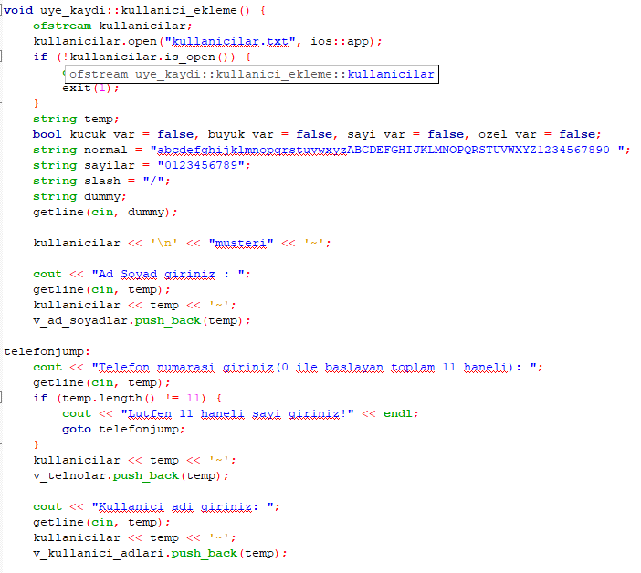

Sisteme girerken önümüze iki seçenek geliyor. Buradan müşteri veya yönetici olarak giriş yapılıyor ancak müşteri mi yoksa yönetici kontrolleri yapılarak yine aynı şekilde kullanıcı adı ve şifre kontrolleri yapılıyor.

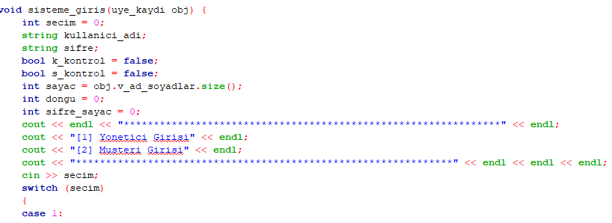

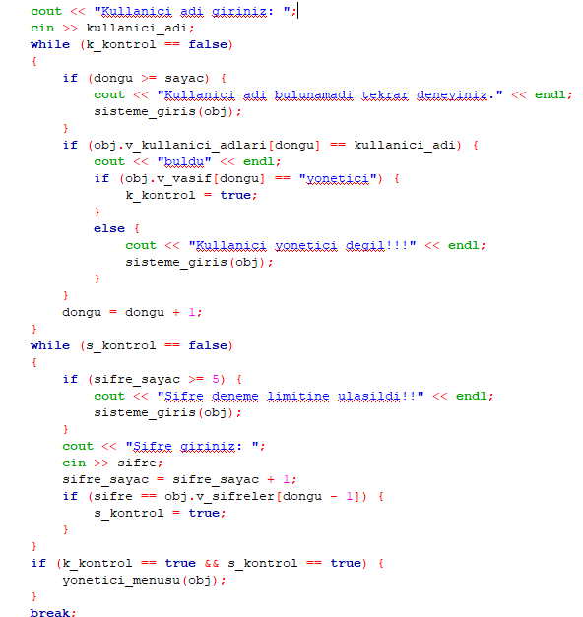

Eğer yönetici olarak giriş yapılırsa aşağıdaki işlemler yapılabilir. Bu kısım sadece yöneticiye özeldir.Müşteriler bu kısmı görememektedir.Yönetici buraları konrol edebilmektedir.

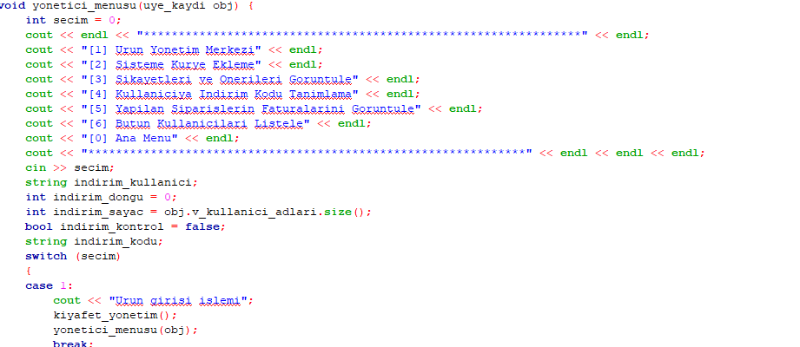

Müşteri olarak giriş yapılırsa aşağıdaki seçenekler önümüze çıkmaktadır.Müşteri yapacağı işleme göre seçerek işlemine göre sayfaya yönlendirilir.

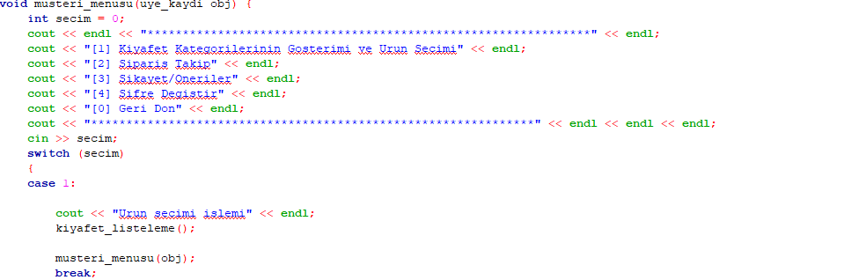

Buradan müşteriler şikayet veya önerilerini sisteme kaydedebilirler. ios:app append yapmak için. Yani txt üzerine değiştirilmeden üzerine eklemedir.

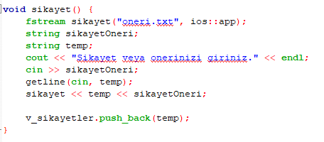

Üyelerimiz herhangi bir durumda şifrelerini değiştirmek isteyebilir. Bu gibi durumlarda aşağıda görüldüğü gibi aynı şifre girerken olduğu gibi kontroller yapılarak şifre değiştirebilirler. Şifre güçlü değilse sisteme kayıt olamaz.

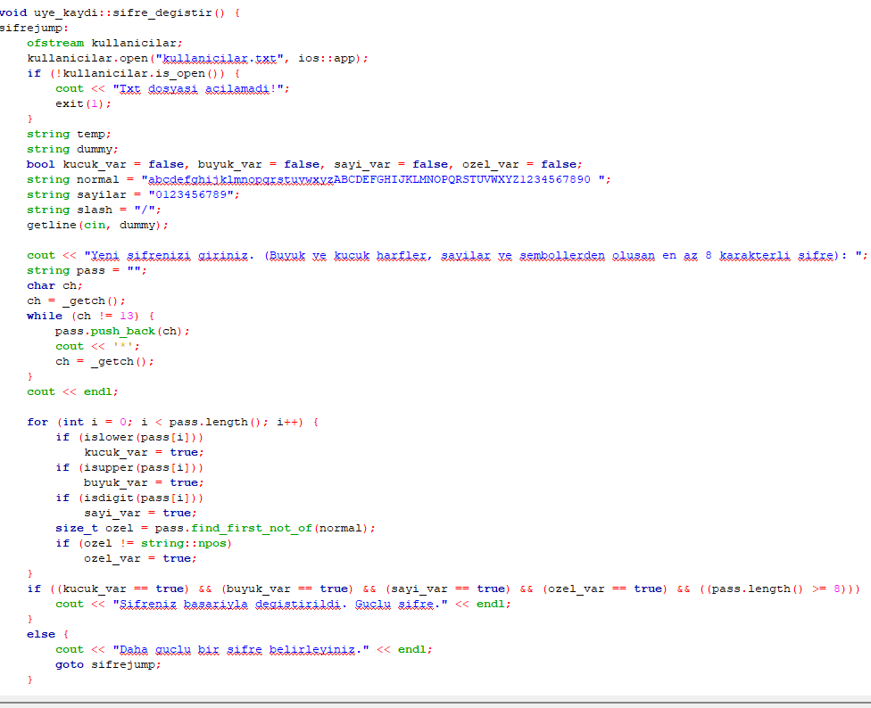

Siteye kıyafet eklerken girilen ürünün type,renk,size,miktar ve fiyat gibi özellikleri dikkate alınarak girilmektedir. Sadece yöneticinin yetkisidir.

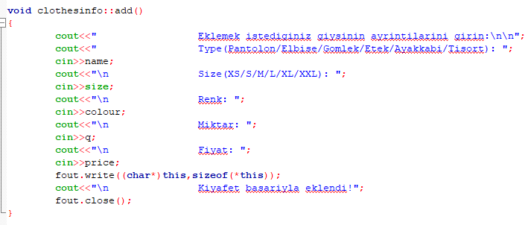

Müştericiler kıyafet almak isterlerse karşılarına yöneticinin sisteme eklediği kıyafetler çıkmaktadır. İsteklerine göre seçerek kendiilerine göre özelliklerini göz önünde bulundurarak alabilirler.

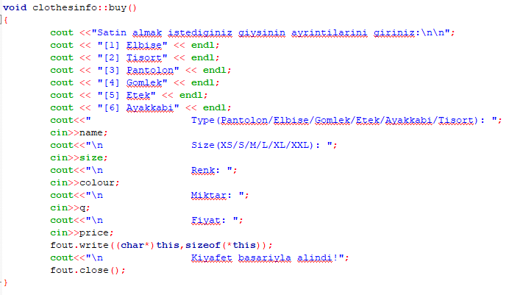

Eğer müşteri hepsine bakmadan direkt alacağı ürünün adını girerek almak istiyorsa sitemizin üzerinden arama yaparak istediği ürünü ekranda görebilmektedir.

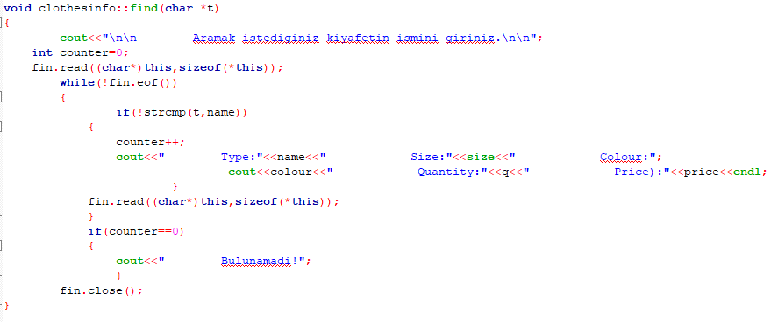

Ürün eklerken olduğu gibi yönetici ürün silme işlemi yapmak isterse aşağıdaki koddaki gibi girilen ürünlerden istediği ürünü silebilmektedir.

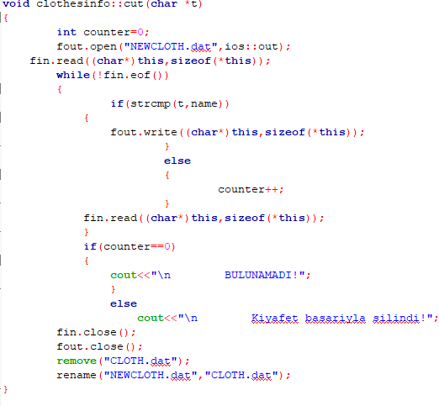

Yanlış ürün girildiğinde ise yönetici silme yetkisini kullanalabilir.

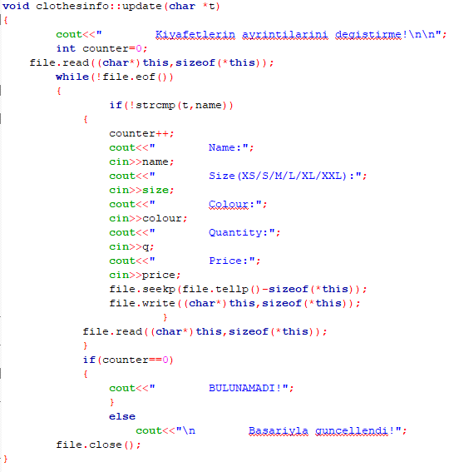

Müşteriler için kıyafet listeleme kısmı bulunmaktadır. Buradan yapmak istedikleri işleme göre menüden seçerek o sayfaya yönlendirilirler.

